JOUE LES TOURS ATHLETISME

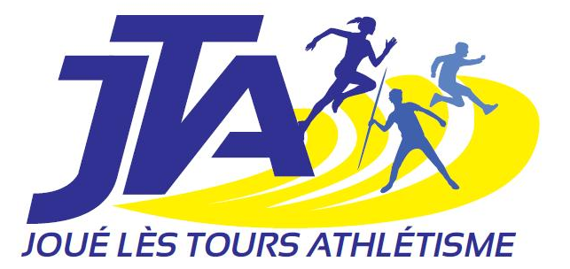
STADE JEAN BOUIN 13 rue Jean Bouin 37300 JOUE-LES-TOURS
Tel : 06 84 95 02 48 e mail : joueathletisme@laposte.net
Site: www.joue-athle.fr

ASSEMBLEE GENERALE ANNUELLE

Procès Verbal de l’assemblé générale du Joué lès Tours Athlétisme du Vendredi 1er décembre 2017 tenue au Club House du club de Football, Stade Jean Bouin
Personnalités invitées
Excusées Monsieur Frédéric Augis, Maire de Joué-lès-Tours
Monsieur Bernard Humblot, Adjoint au Maire de Joué lès Tours
Madame Fabienne Colboc Députée d’Indre-et-Loire
Monsieur Henry Laverat, Président du CDOS
Monsieur Alain Jahan, Président du Comité Départemental d’Athlétisme

Présentes Monsieur Louis Henry, Conseiller Municipal de Joué-lès-Tours
Tours Mohamed Moulay, Vice-Président de la Région Centre Val de Loire
Monsieur Jean Pierre Chaintron (membre du JTA), Secrétaire du Comité Départemental d’Athlétisme
Licenciés présents ou représentés : 52
Licenciés majeurs présents ou représentés : 34
Liste d’émargement : 188
Début de la séance 18h45
Mot du président
François Schellenberg remercie toutes les personnes présentes de participer à cette assemblée. Il pointe les particularités du JTA, club jeune et de jeunes, avec comme corollaire le manque d’entraîneurs issus du club. Le recours à un salarié permet de stabiliser l’équipe d’entraîneurs et de développer des actions en milieu scolaire, en dehors des heures de disponibilité des bénévoles. Il expose qu’un club ne peut être un lieu de consommation sportive et de loisirs, et ne peut vivre qu’avec et grâce à l’engagement de ses membres comme entraîneurs, membres des instances du club, officiels sur les terrains et bénévoles pour l’accompagnement aux compétitions. Il remercie les partenaires institutionnels et privés qui permettent la vie du club, et expose les incertitudes relatives au financement du club dans l’avenir. Il félicite les athlètes pour leur engagement, et remercie les entraîneurs et tous ceux qui concourent à la vie du club.
Rapport d’activité présenté par Florence Nauleau
Le club avait 143 licenciés en 2015-2016, en baisse de 15 sur l’année précédente. 76% des licenciés ont moins de 18 ans, et les féminines sont en majorité (60%). La baisse des effectifs chez les plus jeunes n’a pas de cause unique, l’absence d’un gymnase l’hiver peut y contribuer. A noter qu’à ce jour, l’effectif est remonté à 185, meilleur total du club. 10 officiels diplômés ont effectué 159 journées de compétitions comme officiels, sans compter les accompagnements non comptabilisés. 6 entraîneurs ont permis aux athlètes d’obtenir leurs résultats sportifs et 5 parents bénévoles ont participé à l’encadrement de l’école d’athlétisme. Les entraînements ont représenté plus de 480 heures, avec généralement 2-3 entraineurs à chaque séance. Les athlètes ont participé à 73 compétitions dont 28 en dehors du département.
Le Comité Directeur comportait 11 membres qui s’est réuni 9 fois ; le club a organisé 3 compétitions dont un championnat Régional, 2 manifestations festives et 1 Assemblée Générale.
Le rapport est adopté à l’unanimité.
Bilan sportif présenté par François Schellenberg
Les athlètes ont marqué à ce jour 154 points FFA, dépassant nettement le total de 2016 (990 pts), plus grande progression d’un club d’athlétisme en stade d’Indre et Loire. Le JTA gagne 2 places au classement départemental et se classe 3ème, et progresse de 11 places au rang régional, se classant 16ème sur 95.
Par équipes, malgré l’affaiblissement dû à la sortie du JTA de l’Entente avec Saint Pierre des Corps et Montlouis, le JTA a qualifié 3 équipes pour la finale Inter Régionale des Benjamins et Minimes, avec un podium pour les Minimes Garçons. Chez les Cadets et plus, l’équipe Interclubs se classe 3ème de la finale régionale "Promotion" avec plus de 24000 points (29000 points en 2016 pour l’Entente regroupant 3 clubs). Le club a remporté 8 titres départementaux, obtenu 9 podiums régionaux (6 titres), et un podium aux championnats inter-régionaux. L’équipe de relais 4x100m Cadettes s’est qualifiée pour les Championnats de France. En individuels, Rihab Amara s’est qualifiée pour le finale Inter Régionale des Benjamines, tandis que Pauline Bayle était double finaliste des championnats de France en se classant 4ème sur 200m et 6ème sur 100m.
Bilan financier présenté par François Schellenberg
L’exercice a été très légèrement excédentaire de 734 €. Le budget prévisionnel 2017-2018 est présenté. Compte tenu des incertitudes sur le financement des associations sportives, il est présenté en baisse de 10.000 € par rapport au compte d’exploitation 2016-2017.
Le rapport financier est adopté à l’unanimité.
Election au Comité Directeur
Le club enregistre les démissions de Marion Benoist, Maxence Lecardonnel et Sophie Robert. Trois candidatures sont présentées : Claude Corin, Laurane Franconi et Sira Kamba Touré. Ces candidats sont élus à l’unanimité des présents.
La parole aux invités
Jean Pierre Chaintron replace le JTA dans le contexte départemental en exposant les tâches du Comité Départemental et félicite les athlètes pour leurs résultats.
Louis Henry se réjouit de la progression sportive du club, affirme que le JTA continuera de bénéficier du soutien de la Municipalité, et félicite athlètes et bénévoles pour leur engagement dans le sport jocondien.
Mohamed Moulay replace le rôle de la Région dans le contexte de diminution des dotations, et espère que le sport en Région Centre recueillera quelques miettes des financements des JO 2024. Il attire l’attention sur les incertitudes pesant sur le financement des postes Cap’Asso, générateurs d’emplois.
Questions de la salle
- La question d’une salle couverte en Indre et Loire est posée. François Schellenberg rappelle les efforts de la Ligue du Centre pour remplacer la salle d’Orléans promise à démolition à court terme. Il regrette qu’un équipement plus modeste n’ait pas été envisagé à Joué lès Tours lors de la construction des deux gymnase prévus à côté du Lycée Jean Monnet, qui aurait pu bénéficier à l’ensemble des clubs du département et limiter des déplacements longs et coûteux. Louis Henry exprime l’intérêt d’un équipement structurant en Région Centre avec les avantages sportifs et géographiques de l’Indre et Loire. Mohamed Moulay rappelle que la région soutiendra un projet présenté par les collectivités locales et soutenu par le mouvement sportif.
Récompenses aux athlètes
Trente sept athlètes sont récompensés en fonction de leur assiduité aux compétitions et de leurs résultats,les récompenses sont remises par les entraineurs et les personnalités invitées.

Pot de fin d’AG

La séance est levée à 21h30

Le Président La Secrétaire La Trésorière
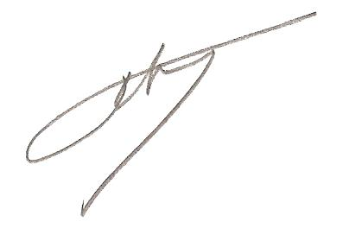

François Schellenberg Marion Benoist Florence Nauleau

